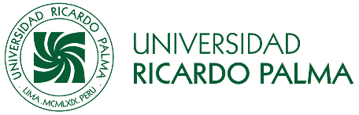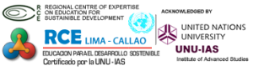

Comité Ambiental para el Desarrollo Sostenible de la URP
Instancia ambiental universitaria: Acuerdo Consejo Universitario N° 2896 - 2022

Sobre Coordinación Ambiental

El Instituto Peruano del Pensamiento Complejo Edgar Morin (IPCEM) y el Centro Regional de Competencias en Educación para el Desarrollo Sostenible (RCE Lima-Callao) adscrito a la Universidad de las Naciones Unidas tienen a su cargo la Presidencia del Comité Ambiental para el Desarrollo Sostenible de la URP, en coordinación con otras dependencias, facultades y oficinas, particularmente el rectorado. Implementa y ejecuta el “Plan de protección al medioambiente y desarrollo sostenible de la URP” (2021-2026), según ACU 2006-2021-Virtual en las dimensiones de gestión ambiental, formación, investigación y proyección social. Para ello, se definió una Hoja de ruta 2024.

El IPCEM desarrolla el estudio y aplicación del pensamiento complejo, las ciencias de la complejidad y el “Vivir Bien” en la búsqueda de enfoques que permitan abordar la complejidad de los fenómenos naturales y sociales para un desarrollo sostenible en el Perú. Ver:
https://www.urp.edu.pe/ipcem/

El Centro Regional de Competencias en Educación para el Desarrollo Sostenible (RCE Lima-Callao) adscrito a la Universidad de las Naciones Unidas promueve las mejores prácticas de Educación para el Desarrollo Sostenible (EDS), articula los esfuerzos de las organizaciones públicas, privadas, ONG’s y los ciudadanos en general para contribuir a superar la pobreza y la exclusión social. Está comprometido con la defensa de la vida y la preservación del medio ambiente. En sinergia con otras dependencias URP. Ver:
www.urp.edu.pe/rcelimacallao
https://www.rcenetwork.org/portal/rce-profile-detail/rce-lima-callao

En el Comité Ambiental para el Desarrollo Sostenible de la Universidad Ricardo Palma participa toda la comunidad universitaria

El ACU 2896 – 2022 del 27 de diciembre del 2022 aprobó la actual composición del Comité Ambiental para el Desarrollo Sostenible de la URP. Tiene representantes de las diferentes facultades debidamente designados por sus decanos. Este nuevo Comité empezó a sesionar en febrero 2023.

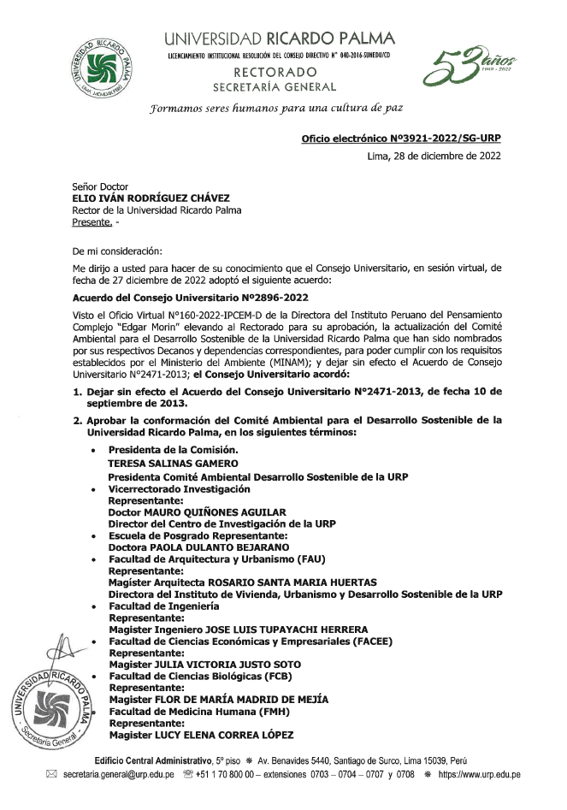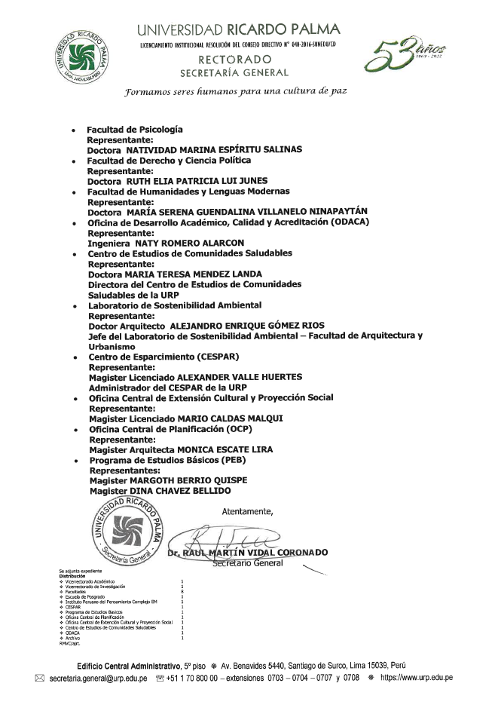
Durante el semestre 2023-I, semestre 2023-II, semestre 2024-I y semestre 2024-II la URP asignó 10 horas no lectivas a los profesores a tiempo parcial miembros del Comité. En tanto que, hay profesores miembros que han cumplido su labor en el marco de su tiempo completo. El IPCEM dispone de un empleado administrativo a tiempo completo que apoya las labores de los docentes listados arriba.

Se dispone de una hoja de ruta, roles y responsabilidades y se tiene reuniones presenciales semanales

La amplia coordinación se asegura con el establecimiento de una hoja de Ruta, la asignación de roles y responsabilidades a cada miembro y las reuniones presenciales semanales del Comité.

Se han creado comités o consejos ambientales en cada facultad y oficinas

En cada facultad y oficinas se ha creado comités o consejos ambientales responsables de:

• Constituir en su Facultad un núcleo del Comité Ambiental para el Desarrollo Sostenible de la URP.
• Participar en las reuniones de coordinación del Comité Ambiental URP.
• Elaborar el Plan de trabajo de su Facultad correspondiente en función de una hoja de ruta 2024.
• Organizar campañas de difusión, cursos, conferencias, congresos, feria de buenas prácticas, elaborar de materiales y otros que se aprueban en el Comité Ambiental.
• Hacer los informes correspondientes para la evaluación ambiental MINAM.
• Coordinaciones permanentes con cada grupo de trabajo y seguimiento para cumplimiento con los indicadores.

Se tienen logros visibles a nivel institucional

Entre los logros a nivel institucional podemos citar el hecho de estar implementando el proyecto “Universidad Ecológica” https://www.urp.edu.pe/pregrado/facultad-de-arquitectura/laboratorios/laboratorio-de-acondicionamiento-ambiental/proyecto-universidad-ecologica-urp/

Cualquier pregunta adicional con gusto la absolveremos.

Surco, setiembre 2024.

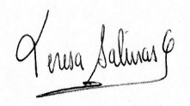

Mg. TERESA SALINAS GAMERO
Directora Ejecutiva IPCEM
Presidenta Comité Ambiental para el Desarrollo Sostenible URP

ANEXOS:

ANEXO A: ACU N° 2896-2022 Comité Ambiental para el Desarrollo Sostenible URP
ANEXO B: Sobre RCE Lima-Callao
ANEXO C: Hoja de ruta 2024
ANEXO D: Núcleos de comités ambientales, según facultades
ANEXO E: Actas de reuniones del Comité Ambiental con fotos y lista de firmas de asistentes

